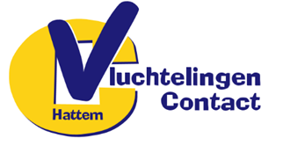

JAARVERSLAG 2025

Nederland is een democratie en een rechtstaat. Dit betekent dat iedereen dezelfde rechten heeft, en dat iedereen zich aan dezelfde regels moet houden. In Nederland spelen de waarden vrijheid, gelijkwaardigheid en solidariteit een centrale rol. Met deze waarden hangen rechten samen waarop eenieder een beroep kan doen. Deze waarden kunnen alleen standhouden als iedereen actief bijdraagt aan de samenleving. Participatie is in Nederland heel belangrijk.

Voorwoord

Het afgelopen jaar merkten we opnieuw dat, op een enkele uitzondering na, de Hattemse gemeenschap onze statushouders een warm hart toedraagt. Een andere belangrijke factor is de betrokkenheid van onze maatschappelijk begeleiders en taalcoaches die wekelijks met veel inzet werken aan het ondersteunen en begeleiden van de in Hattem geplaatste statushouders.

Sinds dit jaar speelt onze cultuurverbindster ook een rol binnen VCH in het bevorderen van begrip en communicatie met de statushouders. Ook maakt sinds 2025 een vertrouwenspersoon deel uit van onze stichting zodat eventuele knelpunten snel kunnen worden opgepakt.

Helaas moeten wij ook stilstaan bij het overlijden van een van onze maatschappelijk begeleiders. Na een lange tijd van afnemende gezondheid hebben wij deze zomer toch nog onverwacht afscheid van haar genomen. We koesteren de herinnering aan haar betrokkenheid bij de gezinnen die zij begeleid heeft.

Vooruitkijkend blijven wij ons inzetten voor onze statushouders zodat zij zo snel mogelijk worden opgenomen in de Hattemse gemeenschap.

Marianne Semeijn
Voorzitter VCH
Datum: 5-3-2026
Stichting VluchtelingenContact Hattem
Molenbelt 7
8051 EV Hattem
www.vluchtelingencontact.nl
secretaris@vluchtelingencontact.nl
KVK 41040760

Doel en kerntaken van Stichting VluchtelingenContact Hattem

Het doel van de Stichting is het bevorderen van het geestelijk en maatschappelijk welzijn van vluchtelingen en oudkomers in Hattem en het zo spoedig mogelijk integreren in de Nederlandse maatschappij.

Kerntaken hierin zijn:
• Maatschappelijke begeleiding.
• Juridische begeleiding.
• Ondersteuning bij taalverwerving en onderwijs.
• Sociaal-culturele activiteiten.
• Draagvlakverbreding.
• Belangenbehartiging.

De vrijwilligers (maatschappelijke begeleiders en taalcoaches) staan onder leiding van een coördinator, die rapporteert aan het bestuur.

Begeleiding wordt geboden door deskundige vrijwilligers en gebeurt op basis van vrijwilligheid van cliënten. Onafhankelijke belangenbehartiging is hierbij een hoofdtaak. Door middel van onder meer het CODA-model (contact-onderzoeken-doelen stellen-activiteiten uitvoeren) wordt aan de gestelde doelen gewerkt.

VluchtelingenContact Hattem werkt nauw samen met verschillende organisaties en rechtspersonen, om tot gedegen uitwerking te komen van de door haar gestelde taken. De Gemeente Hattem, verschillende zorgverleners en regionale opleidingscentra zijn daarin belangrijke partners.

Resultaten 2025

a.Vluchtelingen in Hattem
VluchtelingenContact Hattem zet zich in voor statushouders (vluchteling met een asielverblijfsvergunning) en oudkomers (is uit de begeleiding, maar kan indien nodig, een beroep doen op VCH)
De taakstelling (het aantal asielzoekers met een verblijfsvergunning die de gemeente moet huisvesten voor dat jaar) voor 2025 is 20 individuen

In 2025 heeft VluchtelingenContact Hattem 22 nieuwe statushouders in begeleiding genomen.
7 statushouders hebben in 2025 een participatieverklaring getekend.
10 volwassen statushouders en 3 kinderen zijn in 2025 genaturaliseerd.

b. Activiteiten
Het jaar 2025 is gestart met een goed bezochte nieuwjaarsreceptie voor de vrijwilligers.
In september is een feestdag gehouden voor de statushouders, waar veel statushouders en hun gezinnen, maatschappelijk begeleiders en taalcoaches bij aanwezig waren
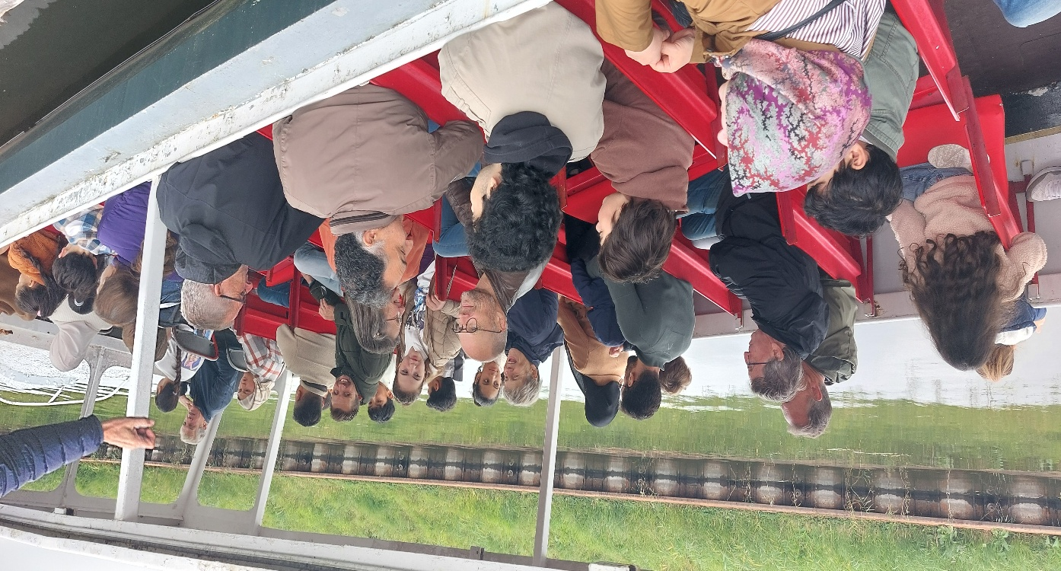

Voor alle vrijwilligers (maatschappelijk begeleiders en taalcoaches) heeft het bestuur een workshop en informatie avond georganiseerd over het onderwerp anti-discriminatie, dat door Stimenz is vormgegeven.
Daarnaast is voor de taalcoaches een zeer boeiende en levendige scholingsavond gegeven door de taalpuntcoördinator van bibliotheek Noord Veluw.
Het bestuur heeft een masterclass gevolgd over het onderwerp “werven van vrijwilligers” georganiseerd door de Sesam-Academy.

Het bestuur heeft gesprekken gevoerd met de politieke partijen van Hattem, om zich kenbaar te maken en het belang van het werk dat door de vrijwilligers van VCH wordt uitgevoerd onder de aandacht te brengen in aanloop naar de gemeenteraadsverkiezingen van 2026.

2025 is ook het jaar dat we een Cultuurverbinder mochten verwelkomen bij de Stichting.
Tevens hebben we een vertrouwenspersoon bereid gevonden om zich bij de Stichting aan te sluiten.

Het bestuur en coördinator van VCH zijn aanwezig bij het tekenen van de participatieverklaring en bij naturalisatie bijeenkomsten van de statushouder.

C. Cijfers
Gemeente Hattem 2025/ VluchtelingenContact Hattem

 | 2023 | 2024 |  | 2025
Taakstelling | 28 | 26 |  | 20
Aantal nieuwe statushouders in begeleiding genomen | 21 | 23 |  | 22
Statushouders met MB | 44 | 56 |  | 59
Statushouders met TC | 27 | 22 |  | 23
Aantal participatieverklaringen | 6 | 20 |  | 7
Aantal genaturaliseerd tot Nederlander | 20 | 8 volwassenen 7 kinderen |  | 10 volwassenen  3 kinderen
Begeleiding afgerond |  | 19 |  | 13

d. Financieel
De stichting wordt volledig gefinancierd d.m.v. subsidie die zij ontvangen van de gemeente Hattem.

Door de penningmeester is een financieel jaarrapport opgesteld. Deze is als bijlage toegevoegd aan dit jaarverslag.
Concluderend kunnen we zeggen dat alle transacties zijn gealloceerd en hierbij geen onregelmatigheden zitten.
Het deel dat we overhouden van de toegekende subsidie zal worden terugbetaald aan onze subsidieverstrekker Gemeente Hattem.

Samenstelling en taakverdeling binnen VluchtelingenContact Hattem

Stichting Vluchtelingencontact Hattem bestaat uit onbetaalde maatschappelijk begeleiders, taalcoaches en een bestuur, en een betaalde coördinator.

Bestuur
Het bestuur draagt zorg voor het formuleren van beleid en houdt daarbij rekening met landelijke ontwikkelingen. Zij draagt zorg voor het beheren van de financiële middelen en informeert de Gemeente over de besteding van de middelen. Een financieel overzicht evenals de begroting worden door het bestuur opgesteld. Zij heeft verschillende taken binnen de interne en externe contacten die worden onderhouden en is hiermee het ‘gezicht’ van VluchtelingenContact Hattem.

Het bestuur van Vluchtelingencontact Hattem bestaat einde 2025 uit de volgende leden:
- Voorzitter: Marianne Semeijn
- Secretaris: Annemieke Gilissen
- Penningmeester: Joan van Benthem

Afgelopen jaar heeft het bestuur een professionaliseringsslag gemaakt, o.a. door het updaten en opstellen van documenten, het werven van een cultuurverbinder en vertrouwenspersoon en door het organiseren van scholingsavonden tbv deskundigheidsbevordering van de vrijwilligers.

Zij voert werving- en selectiegesprekken met nieuwe medewerkers en evaluatiegesprekken met de maatschappelijk begeleiders, taalcoaches en coördinator.
Bestuur vergadert 1 keer per maand, waarbij ook de coördinator aanwezig is, en 4x per jaar als afzonderlijk bestuur
Het bestuur is ook aanwezig bij de vergaderingen van de werkgroep maatschappelijk begeleiders.

Coördinator, Jan-Erik Barendsen
De coördinator houdt zich bezig met het instrueren, coachen en motiveren van het team van vrijwilligers (maatschappelijk begeleiders en taalcoaches). Hij draagt zorg voor de juiste kwantitatieve en kwalitatieve bezetting binnen het team en signaleert deskundigheidsbehoeften en zorgt dat medewerkers geschoold worden.
Hij kan zich, indien nodig, op juridisch gebied laten informeren door Vluchtelingen Werk Oost-Nederland.
De coördinator rapporteert aan het bestuur.

Vrijwilligers
Maatschappelijk begeleiders en taalcoaches
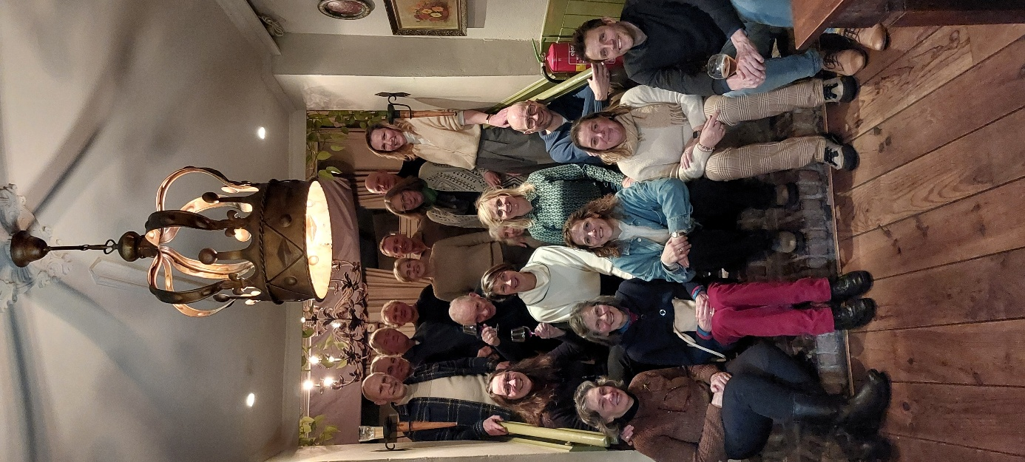
In het afgelopen jaar is een van onze vrijwilligers overleden. Wij hebben stilgestaan bij dit verlies en spreken onze waardering uit voor de bijdrage die zij aan onze organisatie heeft geleverd.
1 maatschappelijk begeleider en 4 taalcoaches zijn gestopt en
5 nieuwe maatschappelijk begeleiders en 5 nieuwe taalcoaches hebben zich als vrijwilliger beschikbaar gesteld.
Eind 2025 telt de stichting 18 taalcoaches en 16 maatschappelijk begeleiders.
Alle informatie die de vrijwilligers nodig hebben voor het uitvoeren van hun taken staan beschreven in de (afgeschermde) gids op de website van VluchtelingenContact Hattem.
Zowel de maatschappelijk begeleiders als de taalcoaches ontvangen een keer per jaar een vrijwilligersbijdrage en op de dag van de vrijwilliger een attentie.

Maatschappelijk begeleiders
De maatschappelijk begeleider ondersteunt de statushouder bij het integreren en participeren in de Nederlandse/Hattemse samenleving.
Maatschappelijk begeleiders hebben in het begin wekelijks meermalen contact met de statushouder en bouwen dit in twee jaar tijd langzaam af.
Van de maatschappelijk begeleider wordt verwacht dat hij/zij deelneemt aan de werkgroepvergaderingen (1x per 6 weken) en rapportage aanlevert over de begeleiding van de SH.
In 2025 zijn 59 personen begeleid door maatschappelijke begeleiders van VCH.
Van 13 SH is begeleiding vanuit VCH afgerond (vlg normering)

Taalcoaches
De taalcoaches ondersteunen ieder een statushouder (ouder dan 18 jaar) bij de taalverwerving. Zij ondersteunen en begeleiden de inburgeraars verder op weg naar het inburgeringsexamen. Zij hebben wekelijks een uur taalcontact met de statushouder.
De taalondersteuning duurt tot de inburgering, maximaal 3 jaar
Voor nieuwe taalcoaches is er de gelegenheid om via het Taalpunt Hattem een basiscursus te volgen
In 2025 zijn 23 personen (volwassenen) begeleid door taalcoaches van VCH.
De taalcoaches ontmoeten elkaar 1 keer per jaar in kleine groepen om hun ervaringen en ideeën te delen en bij scholingen die georganiseerd zijn door de stichting.

Cultuurverbinder
De cultuurverbinder adviseert de maatschappelijk begeleiders bij allerlei interculturele vragen en/of problemen.
Dit bevordert de participatie en integratie van de statushouder in Hattem.
Zij is aanwezig bij de werkgroepvergaderingen.

Vertrouwenspersoon
Zij is beschikbaar voor alle betrokkenen bij VCH (statushouder, maatschappelijk begeleider, taalcoach, bestuurslid en coördinator) voor advies en begeleiding bij klachten over ongewenst gedrag en meldingen van mogelijke integriteitsschendingen.
Het doel is om op een zorgvuldige en zuivere manier om te gaan met klachten en meldingen binnen de stichting.
In 2025 zijn geen meldingen en/of klachten gerapporteerd.

Vooruitblik
Het bestuur streeft ernaar om in 2026 wederom een goede begeleiding te bieden aan de statushouders in Hattem, waardoor zij een stabiele en hoopvolle toekomst voor henzelf en hun families kunnen opbouwen in Hattem/Nederland.
Hiervoor zullen we de samenwerking blijven zoeken met andere organisaties in Hattem en omgeving.

Tevens blijven wij ons inzetten om kenbaar te maken aan de inwoners van Hattem wat er allemaal in relatieve stilte aan werk wordt verzet zodat onze statushouders zich welkom en veilig voelen in Hattem.

Om de taken goed uit te kunnen blijven voeren zetten we ook 2026 in op deskundigheidsbevordering van al onze vrijwilligers.

In de loop van het jaar 2025 heeft Jan-Erik Barendsen te kennen gegeven dat hij in 2026 gaat stoppen als coördinator bij VCH.
De procedure voor het aanstellen van een nieuwe coördinator is inmiddels gestart en het bestuur heeft de hoop deze in het eerste kwartaal van 2026 aan te kunnen stellen zodat de continuïteit van de werkzaamheden gewaarborgd blijft.

